Goverde
24-10-2013 door: Redactie Hallo bewerking PO
De Cultuurrecensenten: Maartje Vullings (10) en Janske van de Goor (10) Voorstelling: Thijs Goverde – Opgeruimd (woensdag 16 oktober)
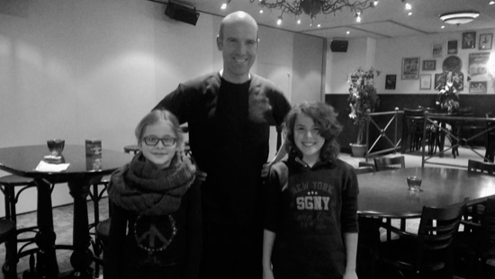
Wat zou je willen doen behalve schrijven?
Nou, ik vind dit ook wel heel erg leuk, cabaret. Als ik niet kon schrijven, ging ik cabaret doen. Als ik allebei niet kon doen, dan ging ik iets héél anders doen, gewoon op het land werken en pompoenen verbouwen ofzo.
Hoe lang schrijf je al?
Ik schrijf al sinds ik zestien was. Ik begon met gedichtjes en later kwamen de verhalen en later kwamen de boeken. Mijn eerste boek is 15 jaar geleden uitgekomen, dus ik ben pas 15 jaar écht schrijver.
Hoe ben je erachter gekomen dat je schrijver wilde worden?
Dat is niet iets waar ik achter ben gekomen hoor. Ik was gewoon afgestudeerd en toen moest ik ergens geld mee gaan verdienen. Ik kon niet zo gek veel, maar ik kon wél schrijven, dus dat ben ik gaan doen.
Hoeveel boeken heb je al geschreven?
Ik heb 15 boeken geschreven, maar twee daarvan zijn mislukt. Die mag je niet kopen! Die liggen bij mij thuis in een la en die zit op slot, want geen kind mag die zien.
Waarom zijn die dan mislukt?
Ja, dan lees je het nog eens door en denk je: ’wat is dit een prutsboek eigenlijk’. Het is een grote hutspot van allerlei leuke ideetjes, maar bij elkaar blijkt dat geen goed boek te zijn.
Hoe kom je op de ideeën voor je boeken?
Die komen vanzelf. Ik denk er nooit van tevoren over na. Als ik een boek teruglees, denk ik wel eens, ’ah, dit stukje lijkt een beetje op dat boek, dit lijkt een beetje op die film, dit lijkt op wat ik zelf heb meegemaakt’. Kennelijk bloebert dat omhoog, klontert dat door mekaar en dan heb je opeens een boek.
Waar schrijf je het liefst over?
Kan alles zijn, als er maar veel fantasie in zit! Dingen die echt gebeuren, vind ik saai.
Heb je kinderen?
Ja, ik heb twee kinderen. Eentje van twaalf en eentje van vijf.
Wat vinden zij ervan dat je schrijft?
Mijn dochtertje vindt het helemaal fantastisch, die leert net zelf lezen, dus vindt het fantastisch dat haar papa schrijver is. De oudste vindt het niet zo heel interessant, maar een paar kinderen bij hem in de klas waren fan van mijn boeken. Ik krijg de boeken natuurlijk voor ze in de winkel komen, dan leest hij ze toch wel, maar vooral om zijn klasgenootjes een beetje jaloers te maken.
Wat zijn je hobby’s behalve schrijven?
Ik hou van spelletjes doen, in de tuin werken, van de sport capoeira en van zwaardvechten. En LARP vind ik heel erg leuk. Dat is levend rollenspel, ga je met z’n allen het bos in en avonturen beleven. En lezen natuurlijk.

